Спортивный праздник, посвящённый Дню Матери

**«Вместе с мамой и папой»**

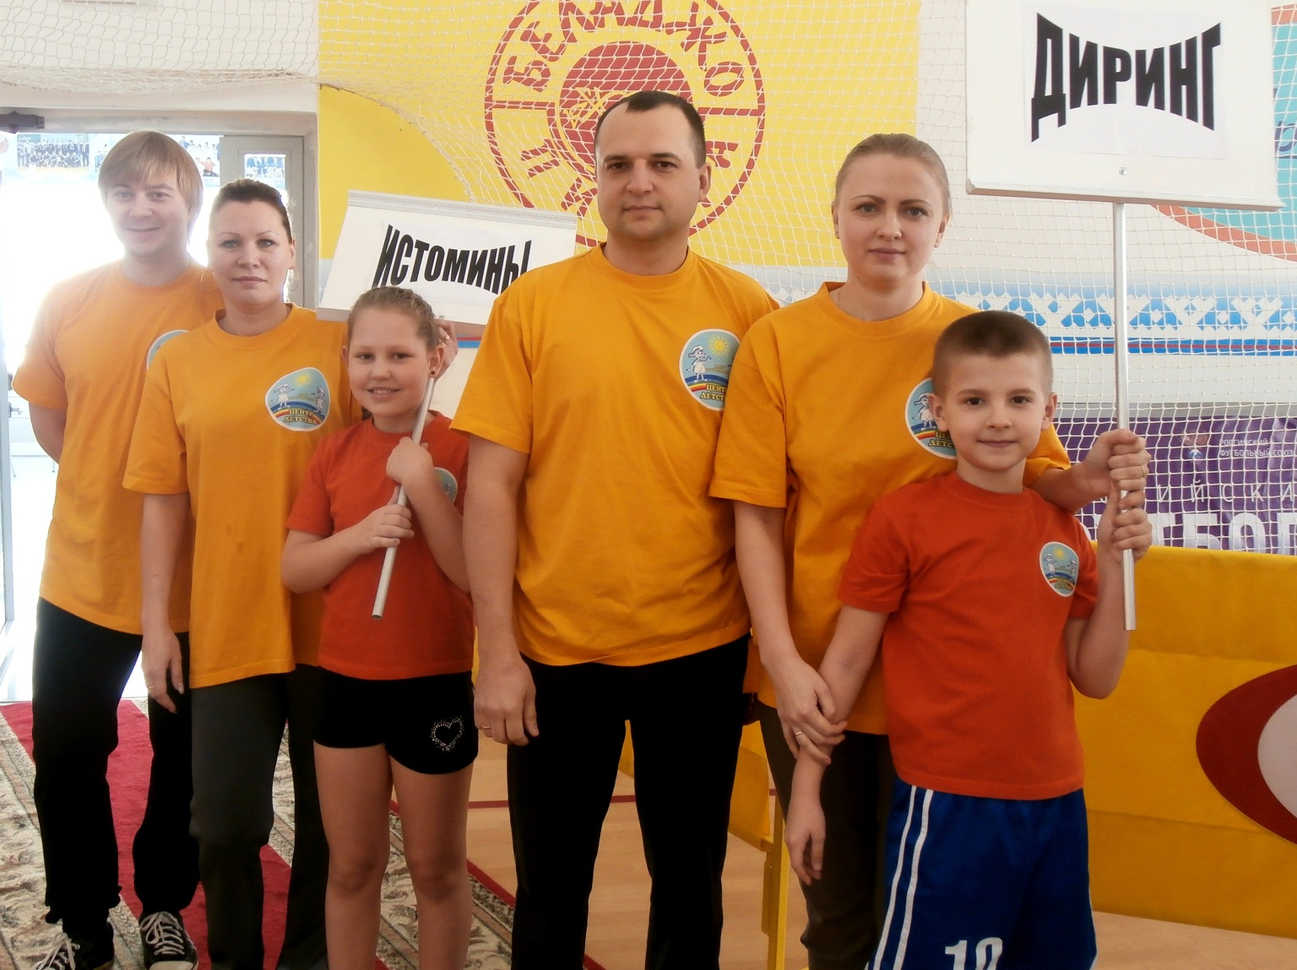

МАОУ прогимназия «Центр детства»

ЯНАО, г. Новый Уренгой

Провела: Изюмова Н.С.

учитель физической культуры

**Цель:**

1. Установить более тесные связи между семьей и школой;

2. Формировать положительные эмоции и стремление к выбору здорового образа жизни;

3. Формировать уважительное отношение к взрослым, в особенности, к маме;

4. Воспитывать любовь к физическим упражнениям и спорту, взаимопомощь, поддержку и коллективизм.

5. Развитие ловкости, быстроты, выносливости.

Место проведения – спортивный зал.

Зал украшен разноцветными шарами и плакатами:

**Ни шагу назад!**

**Ни шагу на месте!**

**А только вперед!**

**И только все вместе!**

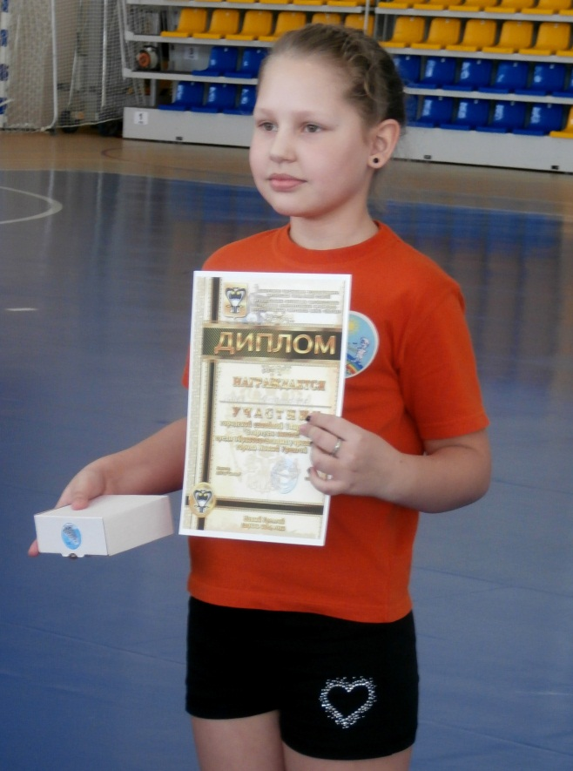

**Инвентарь:**

1. Мяч – попрыгунчик - 2 шт.

2. Игрушечные машинки - 2 шт.

3. Малые мячи - 2 шт.

4. Лыжи - 2 пары

5. Баскетбольные мячи - 2 шт.

6.Гимнастические палки - 4 шт.

7.Мешочки с песком - 2 шт.

8.Барьеры - 4 шт.

9.Обручи - 2 шт.

10.Теннисные мячи - 2 шт.

11.Теннисные ракетки – 2шт.

12. Воздушные шары

Под музыку и аплодисменты команды входят в зал.

***Ведущий:*** Здравствуйте, дорогие зрители, дорогие участники! Сегодня в нашем зале проводится спортивный праздник: «Вместе с мамой» посвященный Дню Матери. Давайте скажем мамам добрые слова.

От чистого сердца, простыми словами

Давайте друзья потолкуем о маме.

Мы любим ее как хорошего друга

За то, что у нас с нею всё сообща,

За то, что когда нам приходится туго,

Мы можем всплакнуть у родного плеча.

Мамино сердце не знает покоя,

Мамино сердце, как факел горит,

Мамино сердце от горя укроет,

Будет ему тяжело – промолчит.

Мамино сердце обид не хранит,

К детям любовь ее не угасает,

Мамино сердце поймет и простит,

Сердце границы тревогам не знает.

Мамино сердце, так много вмещает

Ласки, заботы, любви и тепла,

Нас от невзгоды любой защищает,

Только б родная, подольше жила.

Команды знакомятся друг с другом (у каждой из них свое название и девиз).

***Ведущий:*** С командами мы познакомились, теперь я назову тех, кто будет вас оценивать. (Представляется жюри).

Формула судейства: 1 место – 1 очко, 2 место – 2 очка, 3 место – 3 очка.

Итоговые места команд определяются по наименьшей сумме очков, набранных за участие во всех играх и эстафетах программы.

Итак, мы начинаем!

**Конкурс № 1 «Ралли»**

Участники должны провести игрушечные машинки гимнастическими палками. Побеждает команда, финишировавшая первой.

**Конкурс № 2 «Хоккей»**

В спортивном зале расставлены фишки по прямой линии. Необходима с гимнастической палкой и шайбой обвести фишки. Обвести фишки требуется, продвигаясь туда и обратно, а затем передают эстафету маме и папе.

**Конкурс № 3 «Лыжники».**

Скольжение на маленьких лыжах до поворотного столбика.

Как только лыжи пересекут столбик, снять лыжи, взять в руки, обратно вернуться бегом, передать лыжи, шапку и варежки маме, папе.

**Конкурс № 4 «Зайцы».**

Папа катит мяч до линии, мама прыгает на мяче-попрыгуне до папы, ребёнок прыгает к ним.

**Конкурс № 5 «Самая стройная».**

Ребёнок переносит на голове мешочек с песком, возвращаясь, передает мешочек маме, мама папе.

**Конкурс № 6 «Зигзаг удачи».**

Ребёнок до поворотного столбика и обратно бежит с ведением мяча зигзагом между фишками, возвращаясь, передает мяч маме, мама пробегает этап передаёт папе.

**Конкурс № 7 «Полоса препятствий»**

Ребёнок пролезают через обруч, прыгают через барьер, обегают стойку, возвратившись, передают эстафету маме, папе.

**Конкурс № 8 «Повар»**

Ребёнок переносит на теннисной ракетке т/мяч до поворотной стойки, возвращается и передаёт маме, папе.

**Конкурс № 9 « Лучшая подруга»**

Каждой команде даётся по воздушному шарику. Кто быстрее надует шарик, завяжет его и нарисует на нём «мордашку». Затем надо завязать косынку.

**Конкурс № 10 « Беги и передай»**

Легкоатлетическая эстафета с палочкой.

***Ведущий:*** Наш конкурс подошел к концу.

Пока жюри совещается, подводит итоги, команды покажут свои художественно – спортивные номера.

***Ведущий:*** Слово предоставляется председателю жюри.

Председатель жюри объявляет общий итог конкурса, после чего проводят награждение победителей.

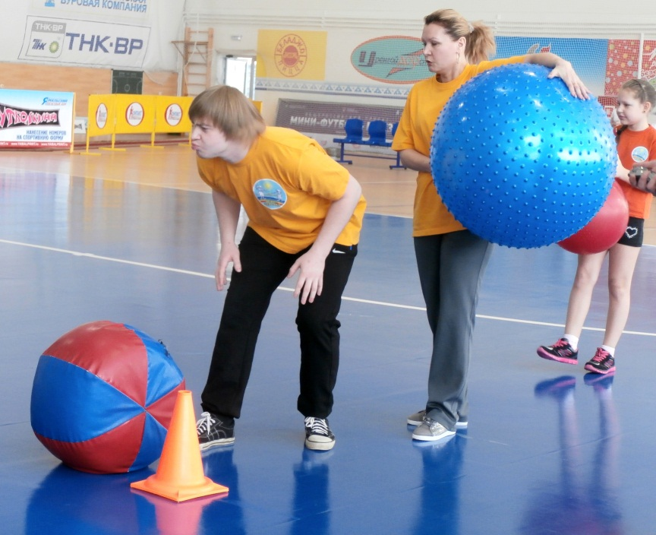

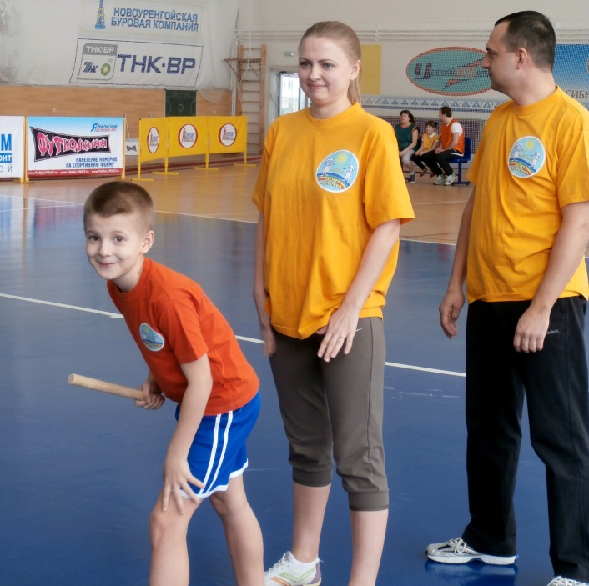

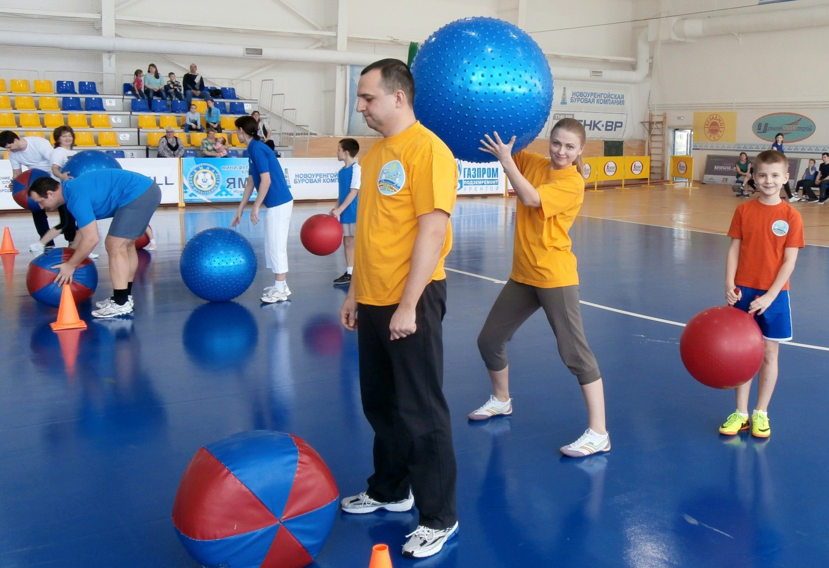

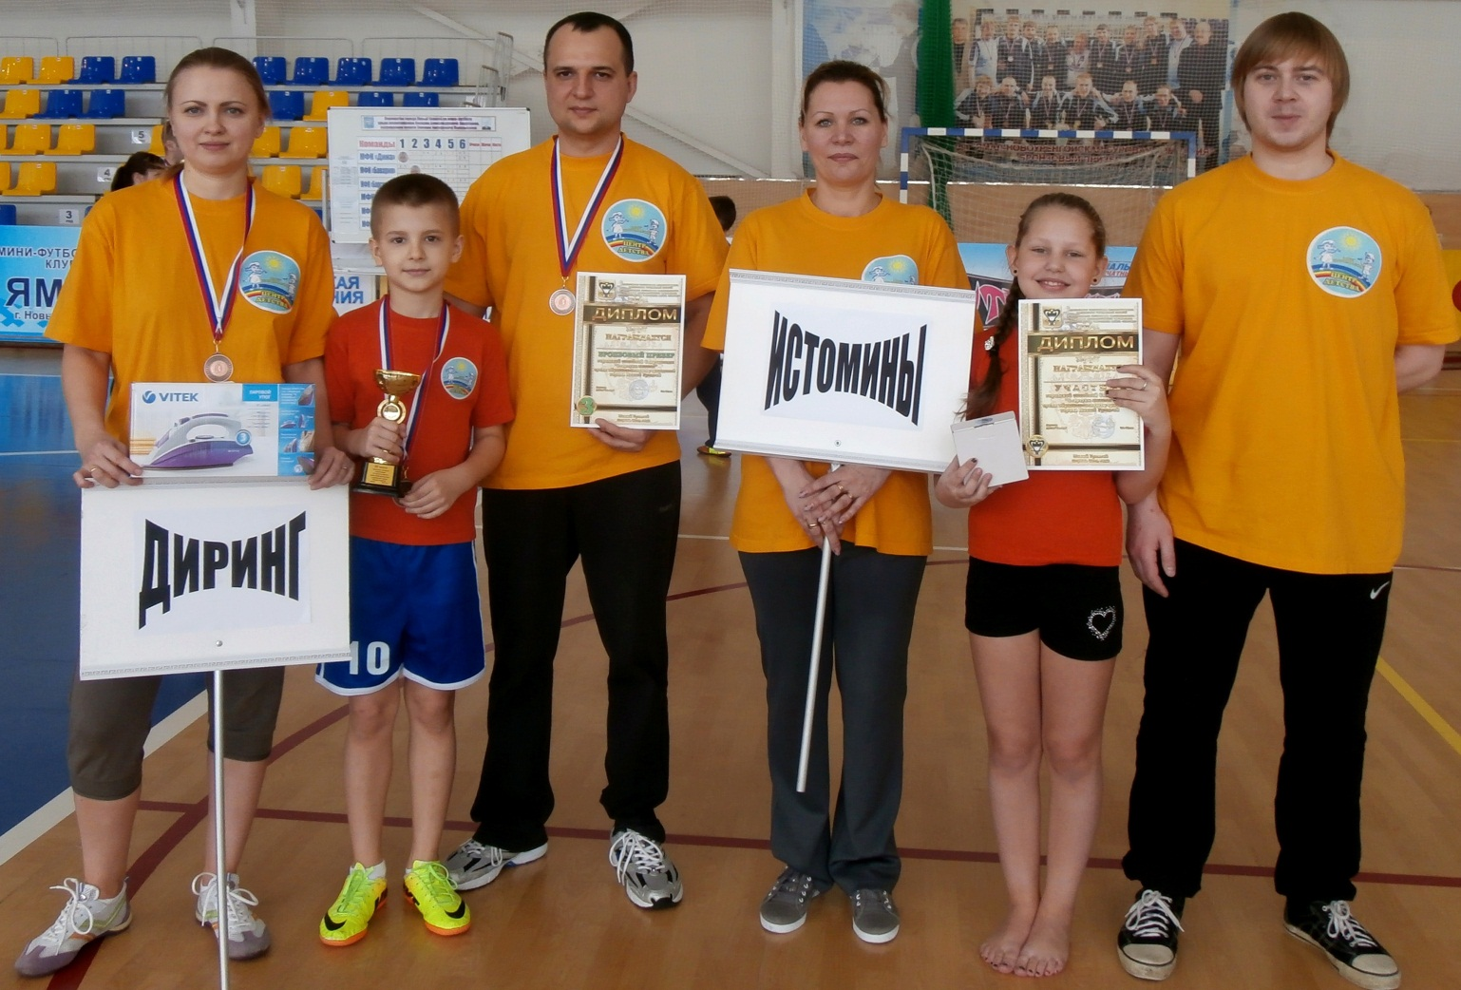

Спасибо всем!!!